Practicario

Práctica 2 – Teclado Musical Básico con Arduino
Alumno: Carla Montserrat Franco Hernández
Grupo: 6010
Periodo: 3er periodo

Apartado 1. Preguntas de comprensión (mínimo 20)
Responde de forma clara y con tus propias palabras.
- ¿Qué es Arduino?
Es una placa electrónica programable para crear proyectos
- ¿Para qué se utiliza Arduino en este proyecto?
Se usa para que se pueda ejecutar el código y hacer el sonido de las notas
- ¿Qué función tiene el Arduino Uno?
Contra la las entradas y salidas de la información
- ¿Qué es un pushbutton?
Es un botón que sirve para iniciar o concluir el código
- ¿Por qué se utilizan botones como entradas digitales?
Porque se detectan si están presionados o no
- ¿Qué es un buzzer pasivo?
Dispositivo que genera su propio ruido
- ¿Cuál es la diferencia entre un buzzer activo y uno pasivo?
El activo suena solo con energía y mientras que el pasivo ocupa una señal
- ¿Qué función cumple la protoboard?
Permite conectar componentes sin necesidad de soldar
- ¿Qué es una entrada digital?
Señal del arduino como HIGH o LOW
- ¿Qué es una salida digital?
Señal que el arduino lanza como encendido o apagado
- ¿Qué es una frecuencia?
Número de vibraciones por segundo
- ¿Qué relación tiene la frecuencia con el sonido?
Se relacionan porque se determinan conjuntamente si son agudos o graves
- ¿Qué representa cada botón en el teclado musical?
Una nota musical diferente
- ¿Qué es la instrucción pinMode?
Para definir si es entrada o salida
- ¿Qué significa INPUT_PULLUP?
Resistencia a señales falsas
- ¿Qué función tiene la instrucción digitalRead?
Lee el estado del pin digital
- ¿Qué hace la función tone()?
Genera un sonido a una frecuencia específica
- ¿Para qué sirve noTone()?
Detiene el sonido del buzzer
- ¿Qué es un arreglo en programación?
Estuructura que guarda varios datos en una variable
- ¿Qué aplicaciones reales puede tener este proyecto?
Puede usarse para la programación musical

Apartado 2. Evidencias del circuito
Incluye las siguientes evidencias:
- Captura de pantalla del circuito armado en Tinkercad
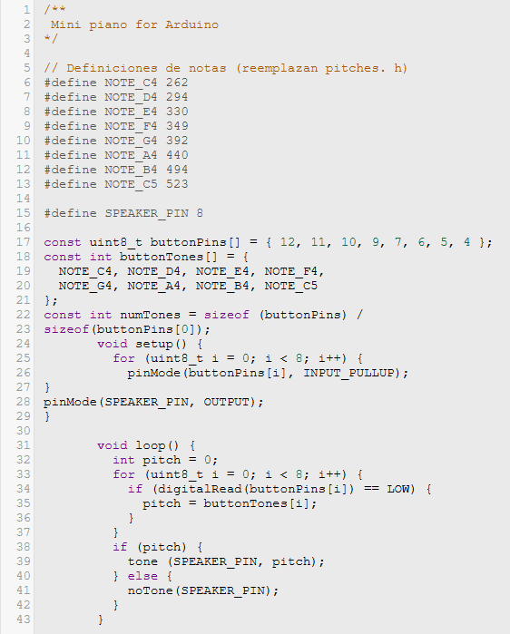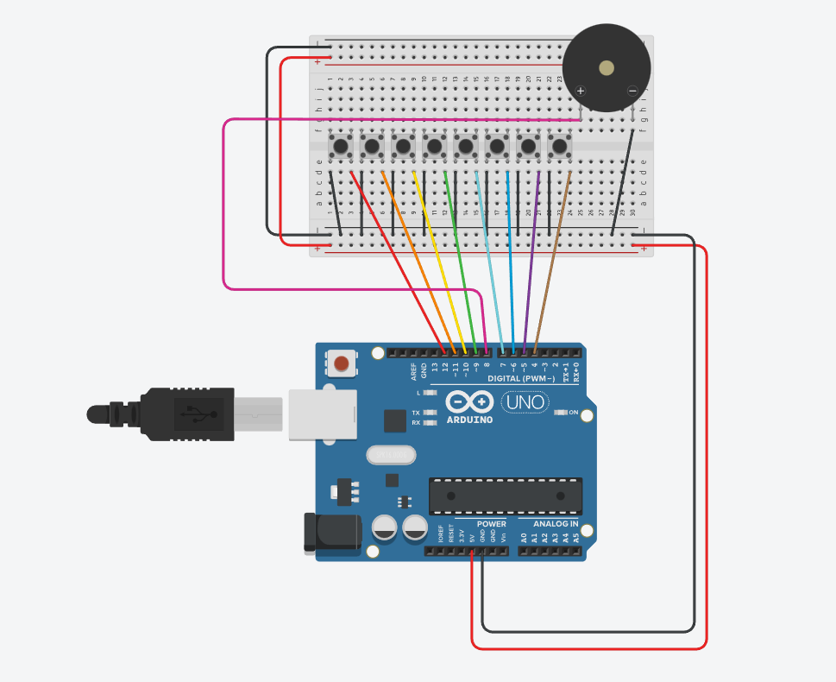
- Fotografías del circuito físico:
  - Vista general
  - Vista superior
  - Conexión al Arduino
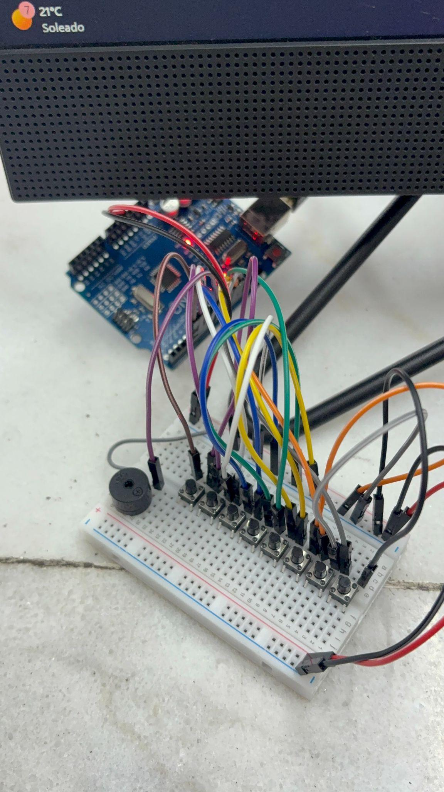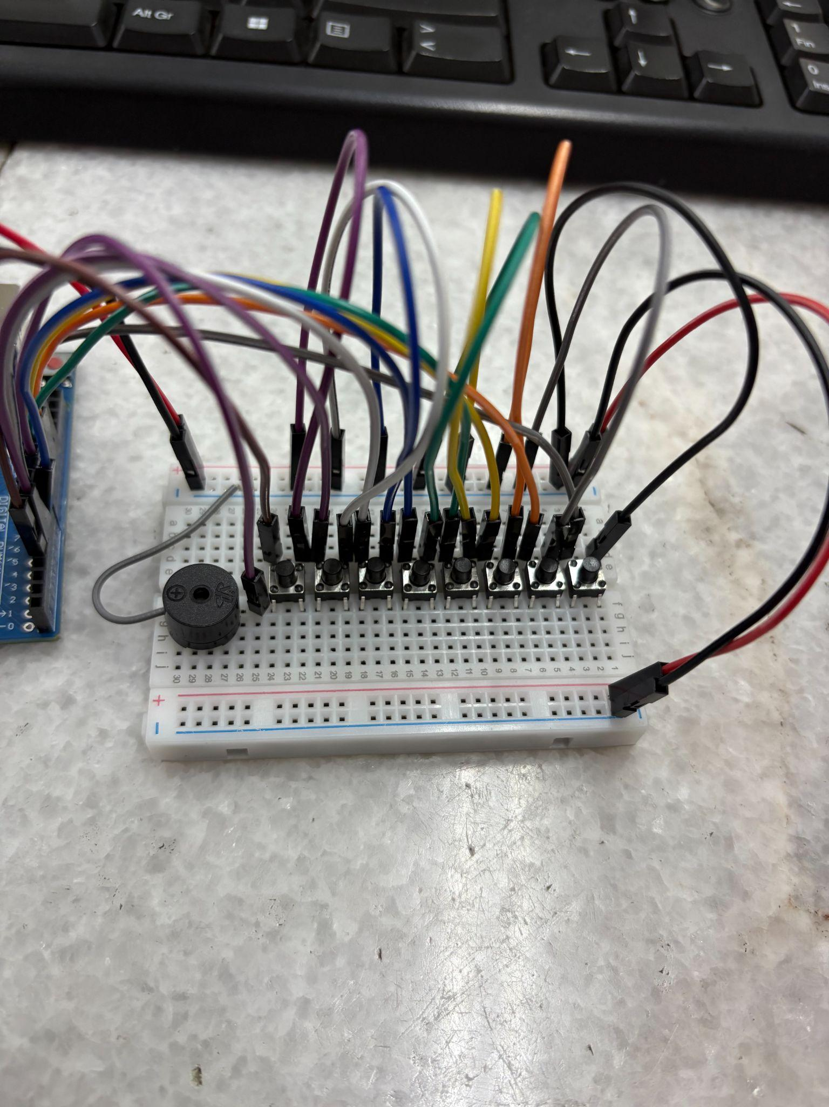
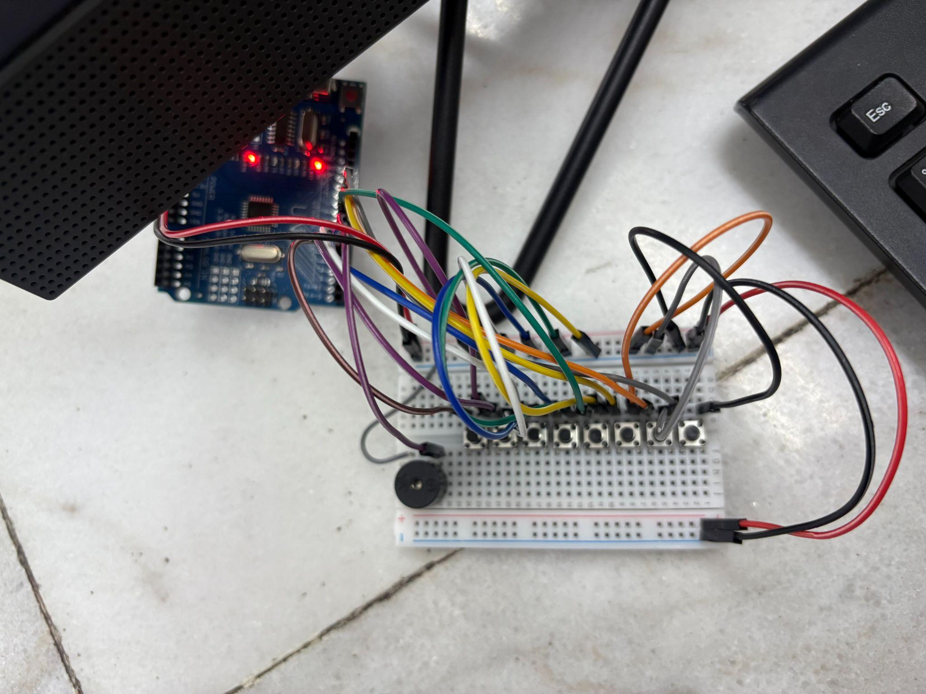

Apartado 3. Reflexión y análisis del código
Responde de manera personal:
- ¿Qué hace el código en general?
El código le da una función a cada botón para generar el sonido de las notas
- ¿Cómo identifica Arduino qué botón fue presionado?
Leyendo el pin digital que se envió
- ¿Cómo se relacionan los botones con las notas musicales?
Porque vas a uno activa una frecuencia diferente
- ¿Qué parte del código genera el sonido?
tone() en el buzzer
- ¿Qué fue lo más importante que aprendiste al analizar este código?
Cómo conectar entradas digitales y salidas para crear sonidos

Apartado 4. Retos (modificación del proyecto)

Reto obligatorio
Modificar el circuito original para agregar 3 LEDs de tal forma que:
- Al presionar cualquier botón:
  - Se escuche la nota correspondiente
  - Se enciendan los 3 LEDs
- Al soltar el botón:
  - El sonido se apague
  - Los LEDs se apaguen

Indicaciones de hardware
- Utilizar 3 LEDs con su respectiva resistencia (220 Ω o 330 Ω)
- Conectar los LEDs a pines digitales libres del Arduino (ejemplo: 2, 3 y 13)
- El cátodo de cada LED debe ir a GND

Ejemplo de modificación del código
A continuación se muestra un ejemplo de cómo puede modificarse el código original. Este código sirve como referencia; el alumno puede adaptarlo siempre que cumpla con el funcionamiento solicitado.
// Pines de los LEDs
#define LED1 2
#define LED2 3
#define LED3 13

void setup() {
// Configuración de botones
for (uint8_t i = 0; i < 8; i++) {
pinMode(buttonPins[i], INPUT_PULLUP);
}

// Configuración del buzzer
pinMode(SPEAKER_PIN, OUTPUT);

// Configuración de LEDs
pinMode(LED1, OUTPUT);
pinMode(LED2, OUTPUT);
pinMode(LED3, OUTPUT);
}

void loop() {
int pitch = 0;

for (uint8_t i = 0; i < 8; i++) {
if (digitalRead(buttonPins[i]) == LOW) {
pitch = buttonTones[i];
}
}

if (pitch) {
tone(SPEAKER_PIN, pitch);
digitalWrite(LED1, HIGH);
digitalWrite(LED2, HIGH);
digitalWrite(LED3, HIGH);
} else {
noTone(SPEAKER_PIN);
digitalWrite(LED1, LOW);
digitalWrite(LED2, LOW);
digitalWrite(LED3, LOW);
}
}
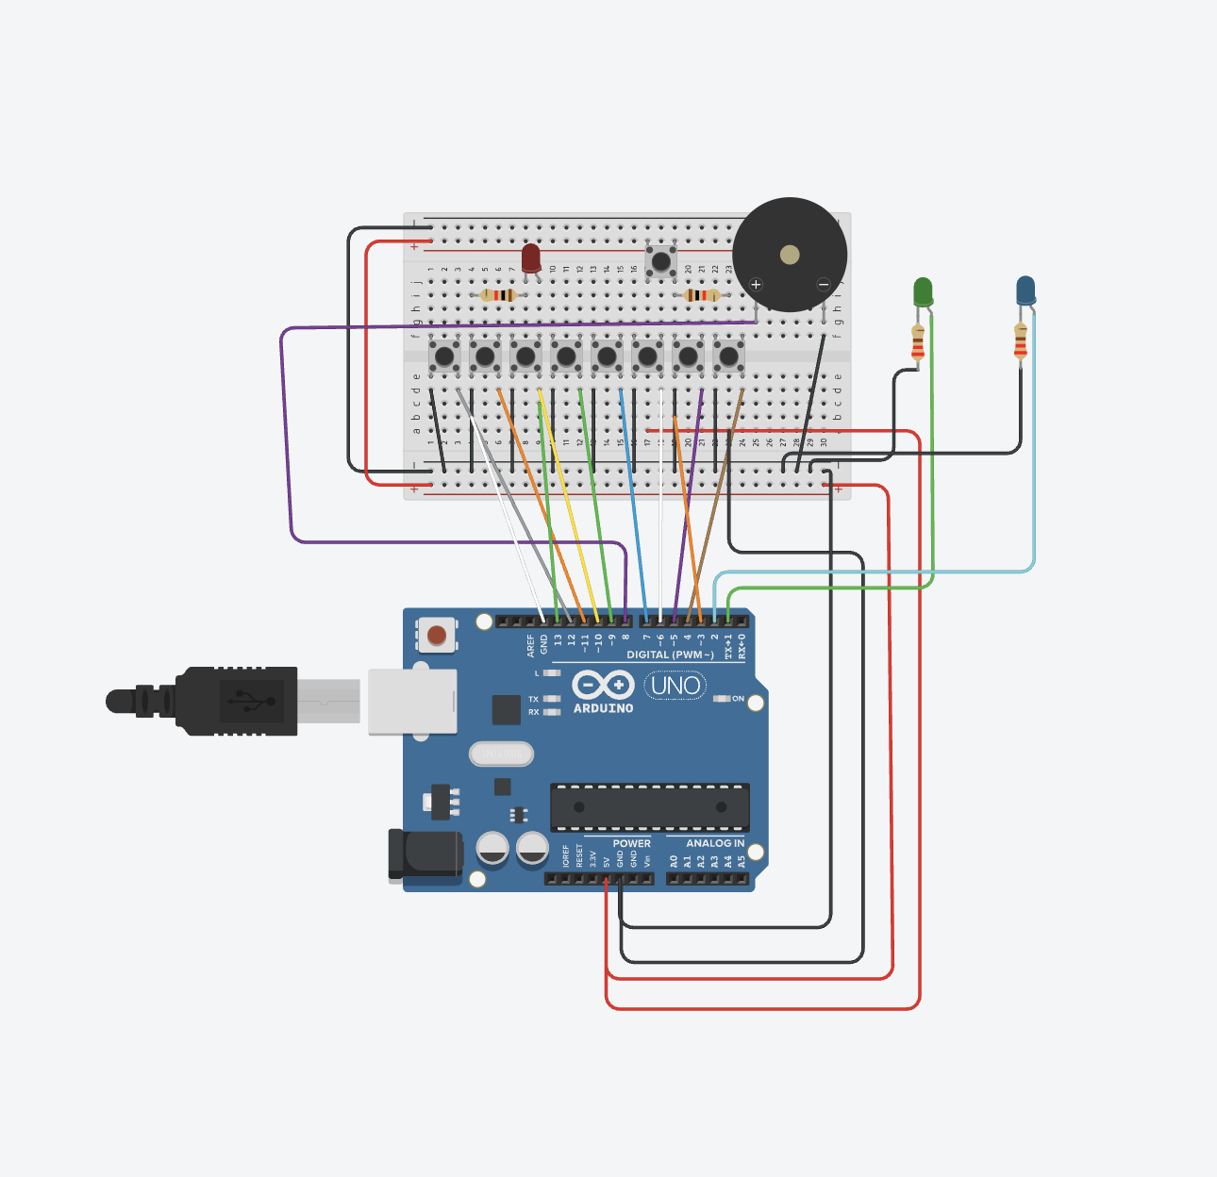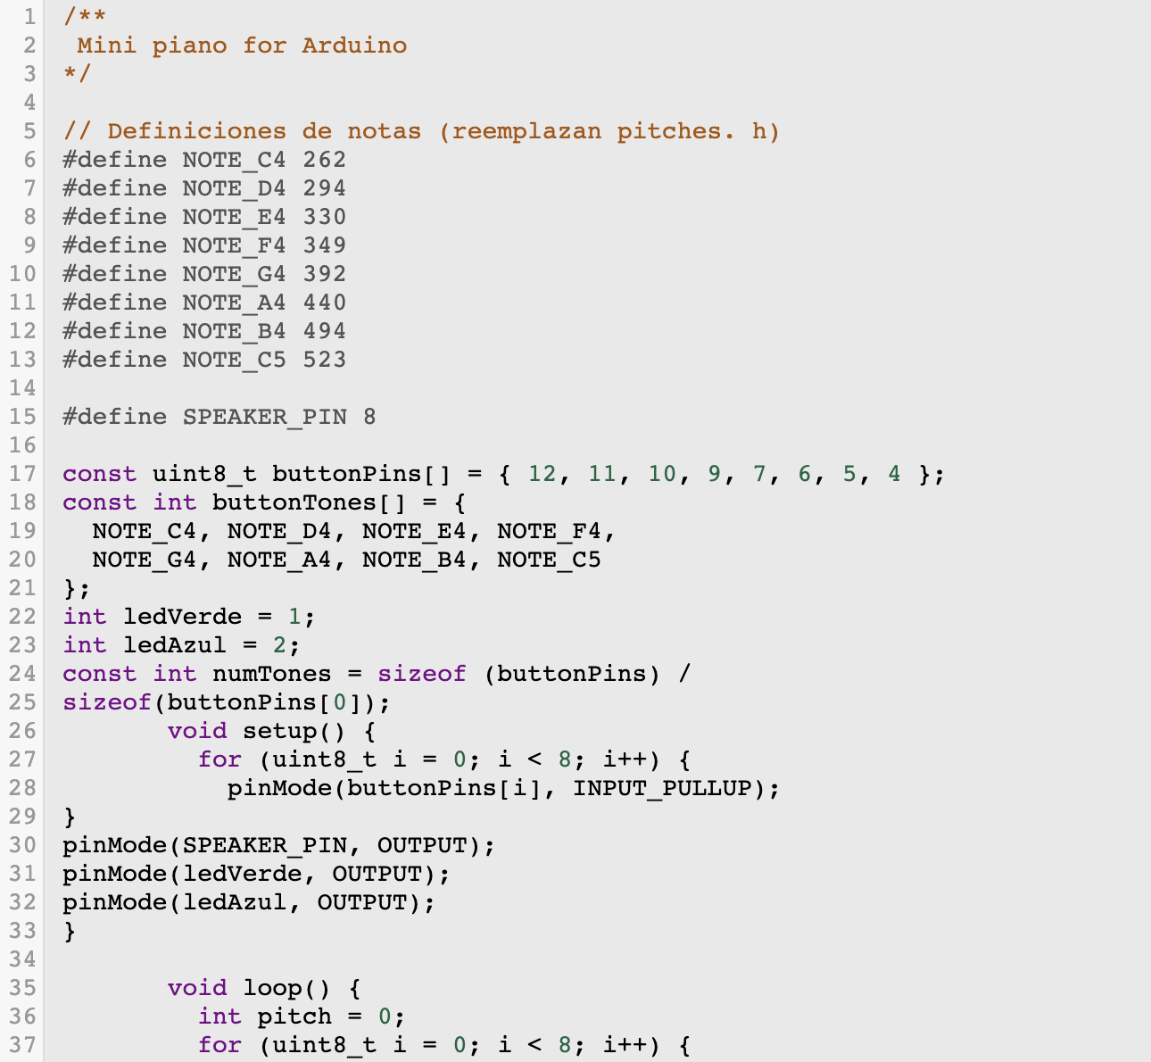
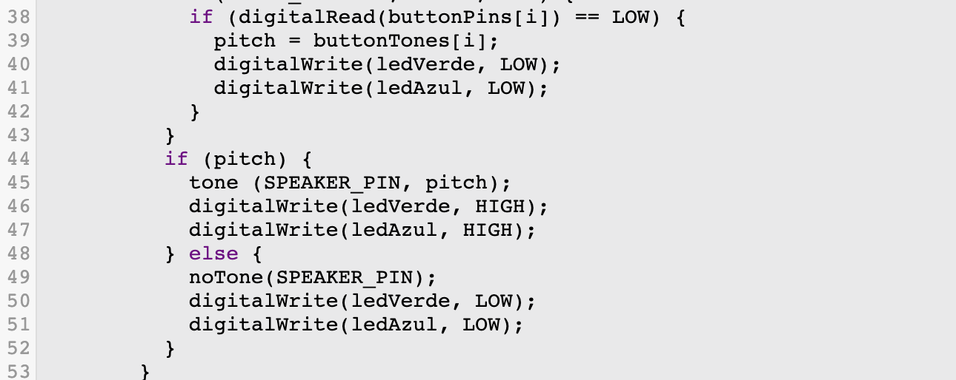

Análisis del reto (obligatorio en el practicario)
El alumno deberá explicar:
- Qué pines se usaron para los LEDs
Pines digitales 1 y 2 (verde y azul) del arduino
- Qué líneas de código permiten encender y apagar los LEDs
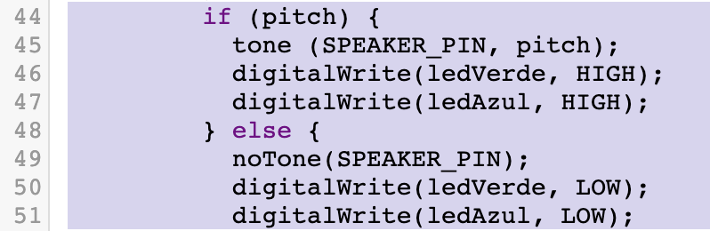
- Por qué los LEDs solo se encienden cuando hay una nota activa
Porque el programa los prende únicamente cuando se detecta un botón presionado y genera la frecuencia
- Qué relación existe entre el sonido y las salidas digitales
El arduino activa simultáneamente el buzzer y los LEDs cuando hay una señal de nota

Conclusión personal: Redacta una conclusión breve donde expliques qué te aportó esta práctica y cómo se relaciona con la automatización y el control de procesos.
Esta práctica me permitió comprender cómo un Arduino puede integrar entradas y salidas digitales para realizar tareas en caso de generar sonidos y señales, como sería el encendido de los LEDs, que se relacionan con el control de procesos, porque muestran cómo un sistema responde a un código.

